Увидеть прошлое, настоящее и заглянуть в будущее Петербурга. Исторические памятники и величайшие достижения науки и промышленности на мультимедийной выставке, посвященной городу на Неве.
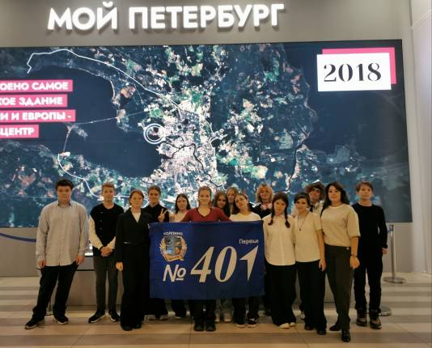
17.10.2024 - посетили выставку-экскурсию "Мой Петербург" в историческом парке «Россия – моя история». В каждом зале выставки, ребята почувствовали атмосферу города, окунулись в его дела, провели время душевно и с умом. Великий город, великие люди, великие достижения – это все про наш город, наш Петербург.
